Java GC机制：

# Java GC

https://blog.csdn.net/Liveor_Die/article/details/77895631

## Java GC机制

## Gc 流程

# 垃圾回收机制

## Gc是什么（分代收集算法）

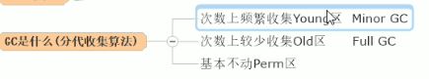

## 算法

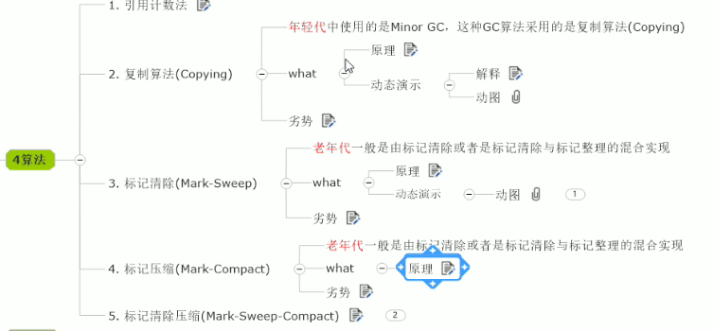

### 引用计数法

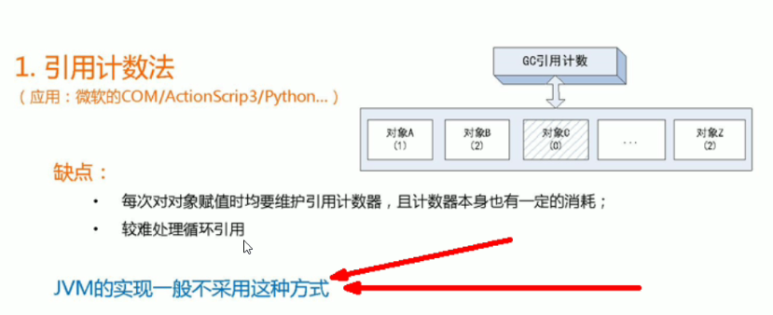

### 复制算法

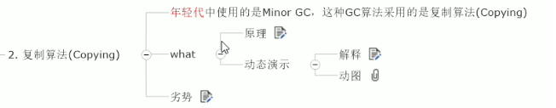

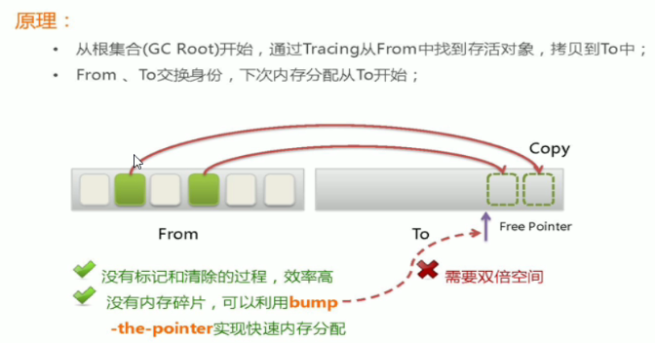

### 标记清除



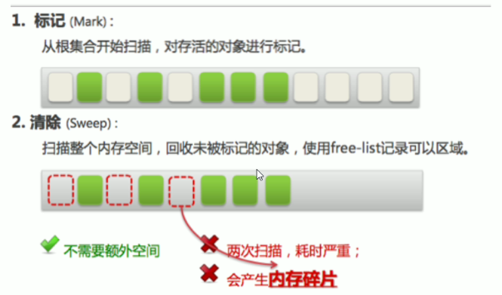

### 标记压缩



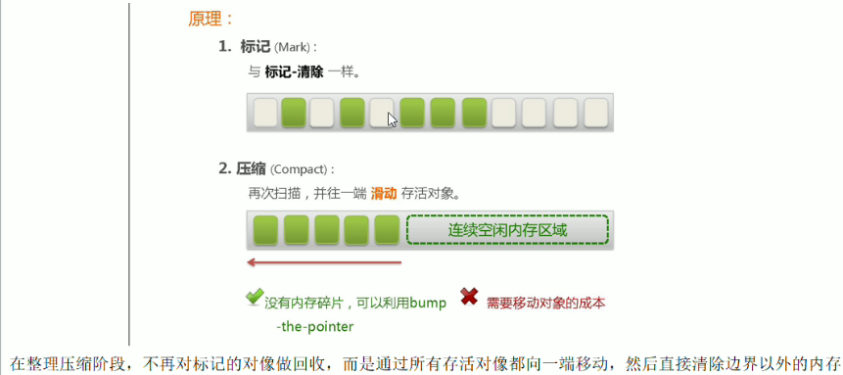

### 标记清除压缩

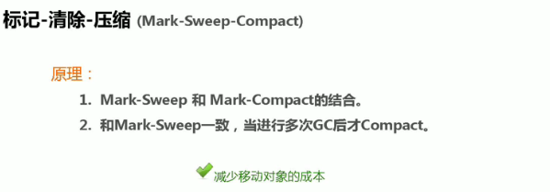

**29、GC是什么? 为什么要有GC  
答：**GC是垃圾收集的意思（Gabage Collection）,内存处理是编程人员容易出现问题的地方，忘记或者错误的内存回收会导致程序或系统的不稳定甚至崩溃，Java提供的GC功能可以自动监测对象是否超过作用域从而达到自动回收内存的目的，Java语言没有提供释放已分配内存的显示操作方法。

finalize—方法名。Java 技术允许使用 finalize() 方法在垃圾收集器将对象从内存中清除出去之前做必要的清理工作。这个方法是由垃圾收集器在确定这个对象没有被引用时对这个对象调用的。它是在 Object 类中定义的，因此所有的类都继承了它。子类覆盖 finalize() 方法以整理系统资源或者执行其他清理工作。finalize() 方法是在垃圾收集器删除对象之前对这个对象调用的

**43、垃圾回收的优点和原理。并考虑2种回收机制  
答：**Java语言中一个显著的特点就是引入了垃圾回收机制，使c++程序员最头疼的内存管理的问题迎刃而解，它使得Java程序员在编写程序的时候不再需要考虑内存管理。由于有个垃圾回收机制，Java中的对象不再有"作用域"的概念，只有对象的引用才有"作用域"。垃圾回收可以有效的防止内存泄露，有效的使用可以使用的内存。垃圾回收器通常是作为一个单独的低级别的线程运行，不可预知的情况下对内存堆中已经死亡的或者长时间没有使用的对象进行清楚和回收，程序员不能实时的调用垃圾回收器对某个对象或所有对象进行垃圾回收。回收机制有分代复制垃圾回收和标记垃圾回收，增量垃圾回收。

**52、垃圾回收器的基本原理是什么？垃圾回收器可以马上回收内存吗？有什么办法主动通知虚拟机进行垃圾回收**  
**答：**对于GC来说，当程序员创建对象时，GC就开始监控这个对象的地址、大小以及使用情况。通常，GC采用有向图的方式记录和管理堆(heap)中的所有对象。通过这种方式确定哪些对象是"可达的"，哪些对象是"不可达的"。当GC确定一些对象为"不可达"时，GC就有责任回收这些内存空间。可以。程序员可以手动执行System.gc()，通知GC运行，但是Java语言规范并不保证GC一定会执行。